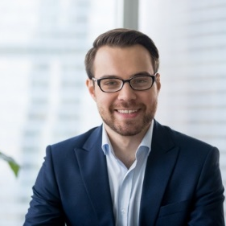
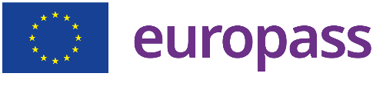
Wilfryd Szyszka
Kreatywny i innowacyjny marketer z [liczba] lat doświadczenia w tworzeniu skutecznych strategii marketingowych dla marek krajowych i międzynarodowych. Ekspert w planowaniu i realizacji wielokanałowych kampanii marketingowych, w tym mediów społecznościowych, reklamy online, eventów i promocji.
Obywatelstwo: francuskie | (+33) 666666666 | Marie.dupont@gmail.com
Data urodzenia : 17/12/1995 | Adres: bourgoin-jallieu, Francja

Doświadczenie zawodowe
Kierownik ds. marketingu, [Nazwa firmy], [Miasto], [Kraj]Styczeń
[Rok początkowy] - W toku
- Opracowanie i wdrożenie strategii marketingowej firmy
- Zarządzanie wielokanałowymi kampaniami marketingowymi
- Analiza danych marketingowych w celu oceny skuteczności kampanii
- Współpraca z zespołami interdyscyplinarnymi

Kierownik ds. marketingu cyfrowego, [Nazwa firmy], [Miasto], [Kraj]
Może [Rok początkowy] - Grudzień [Koniec roku]
- Planowanie i realizacja cyfrowych kampanii reklamowych w celu zwiększenia widoczności firmy i sprzedaży
- Analizowanie skuteczności kampanii reklamowych w celu optymalizacji współczynników konwersji i kosztów
- Zarządzanie firmową stroną internetową w celu zapewnienia optymalnego doświadczenia użytkownika i wysokich współczynników konwersji

Stażysta ds. marketingu, [nazwa firmy], [miasto], [kraj]
wrzesień [rok początkowy] - grudzień [koniec roku]
- Wsparcie zespołu marketingowego w planowaniu i realizacji kampanii reklamowych
- Tworzenie treści marketingowych na media społecznościowe, e-mail i stronę internetową
- Analizowanie danych marketingowych w celu oceny wyników kampanii i identyfikowania możliwości

Edukacja i szkolenia
Magister marketingu, [nazwa uczelni], [miasto], [kraj]
Wrzesień [rok początkowy] - czerwiec [rok końcowy]
Projekt badawczy dotyczący wpływu reklamy internetowej na zachowania zakupowe konsumentów
Licencjat z marketingu, [nazwa uczelni], [miasto], [kraj]

©AZURIUS – Szablony-cv,com
Wrzesień [rok początkowy] - czerwiec [rok końcowy]

Biegłość językowa

Angielski (poziom C2)
francuski (język ojczysty)

Kompetencje cyfrowe

- Biuro Microsoft
- Google Analytics, Google AdWords, Reklamy na Facebooku
- Trello, Asana, Slack

Kompetencje organizacyjne

Hobby i zainteresowania

- Pasjonatka podróży i odkrywania nowych kultur. Odwiedziłam ponad 15 różnych krajów i uwielbiam odkrywać nowe miejsca, aby poszerzać swoje horyzonty.
- Pasjonat czytania, zwłaszcza książek o tematyce biznesowej, psychologicznej, rozwoju osobistego i podróży

